2D 轉換

轉換（transform）為C33S中新特征之一，可實現元素位移，旋轉，縮放等效果。

Transform可以理解為變形

移動：translate

旋轉：rotate

縮放：scale

二維坐標系：

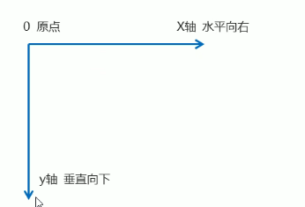

2D移動可以改變元素在頁面中的位置，類似定位

語法：

transform: translate(X,Y); 或者分開寫：  
transform: translateX(n);

transform: translateY(n);

translate最大的有點為不會影響到其他元素的位置

translate 的百分比是相對於元素自身的大小

translate對行內元素無效

2D旋轉讓元素在2維平面內順時針或者逆時針旋轉

語法：

Transform：rotate（n reg）

正值為順時針，負值為逆時針

設置轉換中心店（transform-origin）

Transform-origin：x y;

默認x y 為（50% 50%）

可以給xy設置像素或者方位名詞

2D轉換之縮放scale：  
transform: scale (x,y)

X是寬度 Y是高度

（1,1）指寬高放大一倍，相當於沒有放大

（2）相當於（2,2），放大兩倍

（0.5,0.5）縮小

與直接修改width和height相比，優勢之處在於：  
1.與移動一樣，不會影響其他盒子

2. 可以設置縮放的中心點

2D轉換綜合寫法

格式：transform: translate() rotate() sacle()…